Medlemsbrev November-December 2018 Epilepsiföreningen i Västerbottens län

Hej! Vi vill börja med att varmt välkomna föreningens nya medlemmar. I detta brev bifogas ett inbetalningskort och vilka möjligheter som finns att betala medlemsavgiften för 2019. Nya medlemmar som blivit medlem mellan oktober-december 2018 och har betalat sin medlemsavgift, behöver inte betala in medlemsavgift för 2019. Är ni osäker om ni hör till dessa, kontakta oss gärna på epvasterbotten@hotmail.com eller 070-2221800. Får ni inte svar via telefon, skicka med fördel sms.
Medlemsavgifterna för 2019 är följande
Familjemedlem: 350 kr
Enskild medlem: 200 kr
Enskild medlem gäller för en person och familjemedlemskap gäller hela familjen, oavsett antal, så länge man är folkbokförd på samma adress.
Sista betalningsdag är 28/2 2019.
Ni kan betala via internetbank 128-9990, istället för OCR-nr skriver ni för och efternamn i meddelande till mottagaren.
Ni kan också betala via Swish123 173 1322 skriv för och efternamn tack.
Ett inbetalningskort skickar vi med på sidan 2. Klipp ut inbetalningskortet, fyll i ditt namn och adress.
En påminnelse, vi skickar inte ut medlemsbrev och övrig information via brev längre. Detta efter ett årsmötesbeslut. Har ni inte möjlighet att ta emot via e-post, kolla med någon anhörig/vän/granne om någon kan ta emot detta. Hör gärna av er till oss vid frågor.

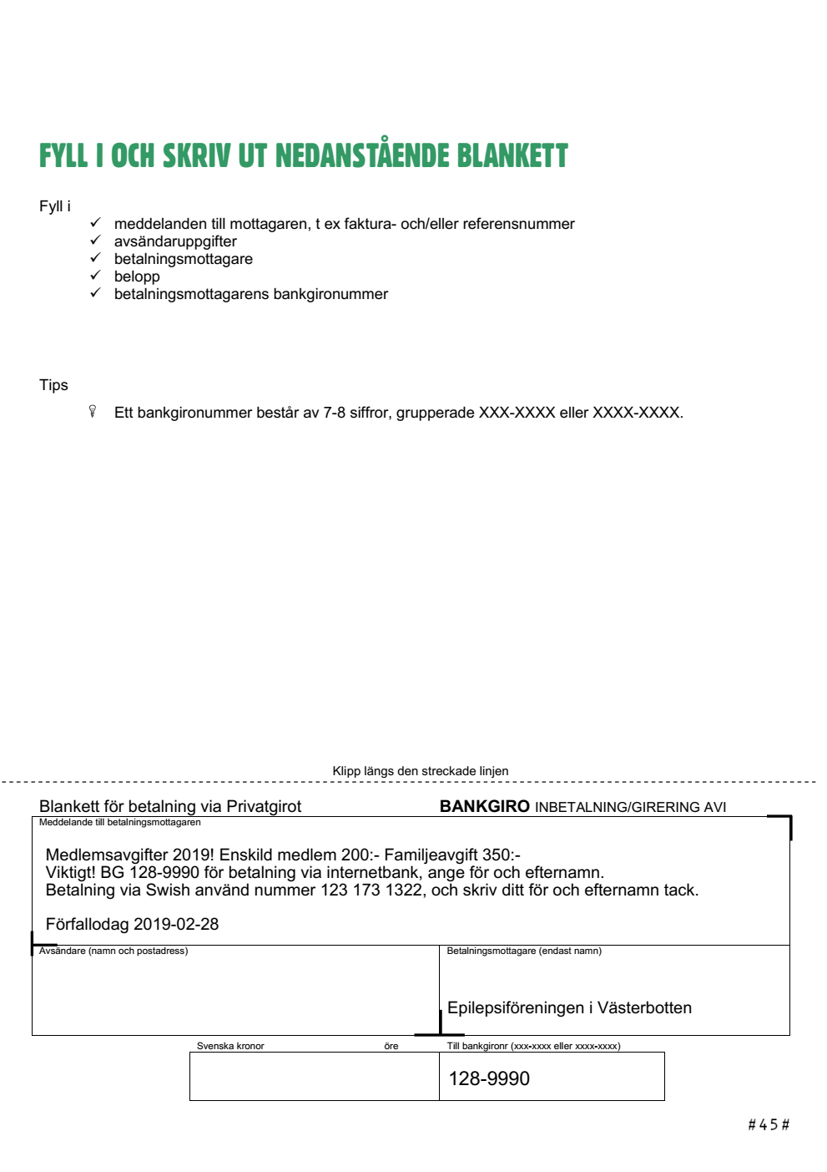

Epilepsiföreningarna i Norr och Västerbottens län anordnade en familjehelg på Piteå Havsbad den 20-21/10. Barnneurolog Magnus Nilsson höll en mycket bra föreläsning om epilepsi hos barn. Deltagarna berättade om sina erfarenheter. Särskilt uppskattat var att barnneurolog kunde närvara båda dagarna för att föreläsa och svara på frågor.
Marcus Lenndin 25 år föreläste om hur viktigt det är att tänka möjligheter istället för begränsningar. Han berättade om alla de resor han gjort, och hur han gör för att underlätta vardagen. Under lördagens föreläsning var vi 13 personer. Dag två var vi något färre.
Åsa och Janne Nilsson från Epilepsiföreningen i Norrbotten berättade om deras son Adam som har epilepsi, och deras epilepsihund Roris de hade under många år. Roris fortsatte att varna vid anfall även då hon pensionerat sig som servicehund. Det är fantastiskt med djur hur de reagerar på olika sätt. Det var väldigt intressant att läsa boken som heter Adam och hans epilepsihund.
Föreningarna hade även informationsmaterial och tidningen Epilepsia på plats, boken Adam och hans Epilepsihund som deltagarna fick läsa. Föreningen hade Epilepsiboken med sig som går att beställa via Epilepsiförbundet. Läs mer på deras förbundets websida www.epilepsi.se
Styrelserna önskar rikta vårt varmaste tack till våra föreläsare och deltagare som kom och lyssnade.

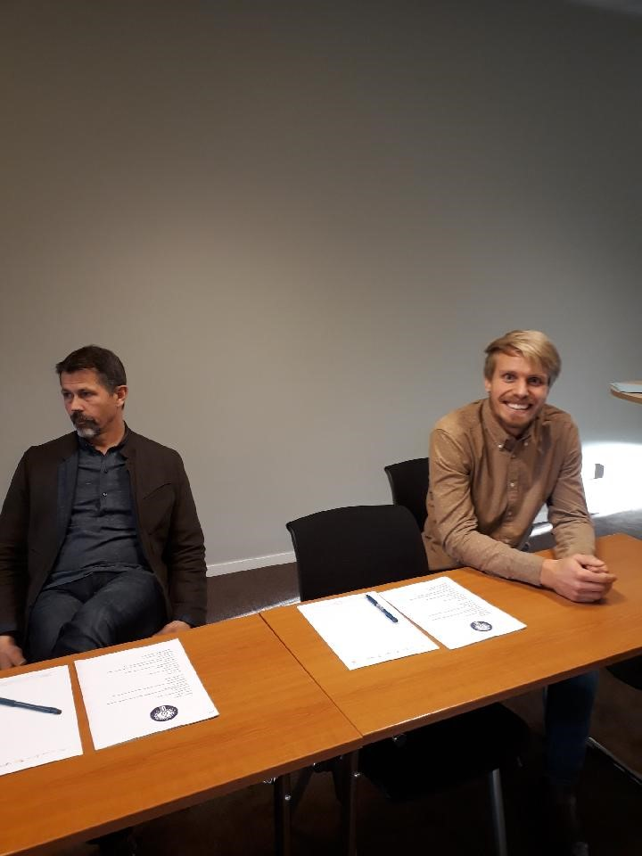
Föreläsare Barnneurolog Magnus Nilsson och Marcus Lenndin.

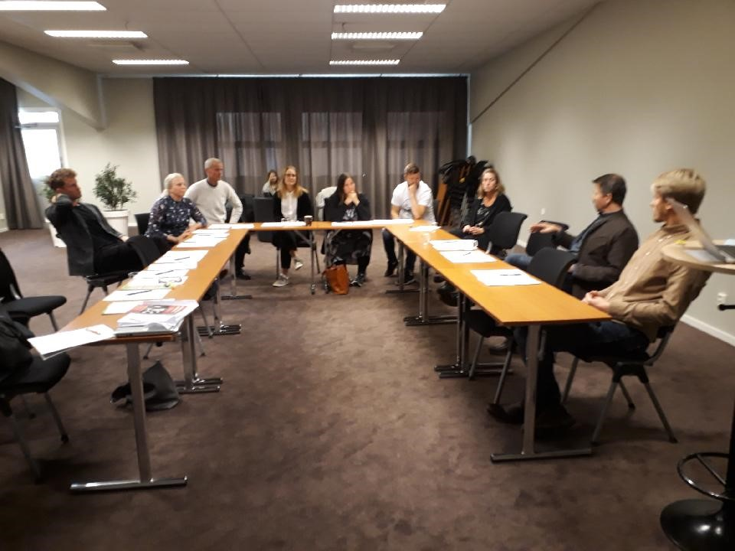
Samtalsgrupp då vi hade möjlighet att ställa frågor till föreläsarna.

Kommande aktiviteter nedan!
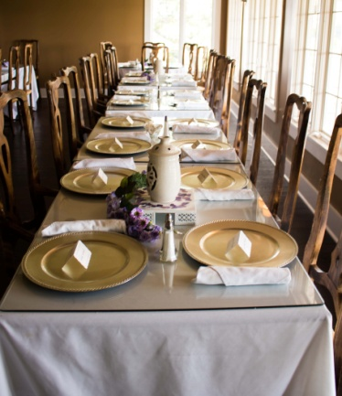
Föreningen bjuder på middagsbuffé på följande orter
Umeå Scandic Syd Teg
Lördag 24/11 kl.17:00

Skellefteå Aurum
Lördag 1/12 kl.18:00

Storuman Hotell Toppen
Söndag 16/12 kl.16:00

Anmäl er till epvasterbotten@hotmail.com
eller skicka sms till 070-222 18 00
OSA senast den 18/11

Får ni ingen bekräftelse på ert mail inom 24 h att er anmälan är mottagen, skicka även sms.
Mv. Styrelsen

Bowling i Skellefteå:

Vi träffas på Bowlingkompaniet i Skellefteå. Vi bjuder er medlemmar på bowling.
När: Söndag den 6/1
Tid: 15:00-17:00
Var: Gymnasievägen 14.
Personlig assistent följer alltid med kostnadsfritt.

Resor och ev. övernattning står deltagarna själva för, och bekostas inte av föreningen.
OSA senast 29/12 till Sandra epvasterbotten@hotmail.com eller sms 070-222 18 00. Meddela även hur många barn/vuxna som kommer.
Får ni ingen bekräftelse på ert mail inom 24 h att er anmälan är mottagen, skicka även sms.

Vi hoppas vi ses där, varmt välkomna! Mv. Styrelsen

Medlemsmöte 19/1 kl.12:00 Funktionsrätt Storgatan 76 Umeå
Välkommen att träffa oss förtroendevalda i styrelsen. Vi träffas och äter lunch tillsammans, och ni medlemmar får vara med och se hur ett styrelsemöte går till. Föreningsrepresentant Kent Bäckrud från Svenska Epilepsiförbundet kommer att närvara.
Meddela om ni har några allergier minst en vecka i förväg.
OSA senast 12/1 till Sandra epvasterbotten@hotmail.com eller sms 070-222 18 00.
Får ni ingen bekräftelse på ert mail inom 24 h att er anmälan är mottagen, skicka även sms.

Intresseanmälan till aktivitetsförslag som har inkommit till styrelsen:
1. Föreläsning om medicinskt alarmerande hund
Önskemål om att anordna en föreläsning om epilepsihund. Föreläsning av instruktör, samt någon med erfarenhet som har, eller har haft epilepsihund hemma. Förslaget att det anordnas under en helgdag, lördag eller söndag.
2. Föräldraträff
Önskemål om att anordna en eller flera föräldraträffar där föräldrar har en möjlighet att träffas och prata. Styrelsen föreslår att detta i sådana fall anordnas en helgdag, lördag eller söndag, då länet är stort och många jobbar.
Styrelsen behöver få intresseanmälningar till dessa två aktiviteter. Är det inte så många intresserade har vi tyvärr ingen möjlighet att anordna någon av dessa aktiviteter. Maila in intresseanmälan till epvasterbotten@hotmail.com och skriv vilken av aktiviteterna du önskar delta på. En intresseanmälan är inte bindande, utan endast att vi får in ett underlag på hur många som har önskemål att delta. Mv. Styrelsen

